

**Об утверждении Плана по управлению пастбищами и их использованию по Бейнеускому району на 2024 - 2028 годы**

Решение Бейнеуского районного маслихата Мангистауской области от 22 октября 2023 года № 21/166

      В соответствии с Закон Республики Казахстан "О местном государственном управлении и самоуправлении в Республике Казахстан" статья - 6 пункт-1 подпункт 15, Закон Республики Казахстан "О пастбищах" статья 8, подпункт 1) и статья 13, Приказ Заместителя Премьер-Министра Республики Казахстан - Министра сельского хозяйства Республики Казахстан от 24 апреля 2017 года "Об утверждении Правил рационального использования пастбищ", Приказ Министра сельского хозяйства Республики Казахстан от 29 апреля 2020 года №145 "Об утверждении Типовых правил выпаса сельскохозяйственных животных" и Приказ Министра сельского хозяйства Республики Казахстан от 29 июля 2024 года №263 "Об утверждении типового плана по управлению пастбищами и их использованию", Бейнеуский районный маслихат РЕШИЛ:

      1. Утвердить План по управлению пастбищами и их использованию по Бейнеускому району на 2024-2028 годы согласно приложению к настоящему решению.

      2. Признать утратившим силу решение Бейнеуского районного маслихата от 26 июня 2023 года № 4/47 "Об утверждении плана по управлению пастбищами и их использованию по Бейнеускому району на 2023-2024 годы".

      3. Настоящее решение вводится в действие со дня его первого официального опубликования.

|  |  |
| --- | --- |
| *Председатель Бейнеуского районного маслихата* | *А.Бораш* |

|  |  |
| --- | --- |
|  | Приложение к решению |
|  | Бейнеуского районного маслихат |
|  | от 22 октября 2024 года №21/166 |

**План по управлению пастбищами и их использованию по Бейнеускому району на 2024-2028 годы**

      1. Настоящий План по управлению пастбищами и их использованию по Бейнеускому району на 2024-2028 годы (далее – План) разработан в соответствии с Закон Республики Казахстан "О местном государственном управлении и самоуправлении в Республике Казахстан" статья 6 пункт 1 подпункт 15), Закон Республики Казахстан "О пастбищах" статья 8 подпункт 1) и статья 13, Приказ Заместителя Премьер-Министра Республики Казахстан - Министра сельского хозяйства Республики Казахстан от 24 апреля 2017 года "Об утверждении Правил рационального использования пастбищ", Приказ Министра сельского хозяйства Республики Казахстан от 29 апреля 2020 года №145 "Об утверждении Типовых правил выпаса сельскохозяйственных животных" и Приказ Министра сельского хозяйства Республики Казахстан от 29 июля 2024 года №263 "Об утверждении типового плана по управлению пастбищами и их использованию".

      2. План принимается в целях рационального использования пастбищ, устойчивого обеспечения потребности в кормах и предотвращения процессов деградации пастбищ.

      3. План содержит:

      1) схема (карта) расположения пастбищ на территории административно-территориальной единицы в разрезе категорий земель, согласно приложению 1 к настоящему Плану;

      2) схема (карта) с обозначением пастбищ, предназначенных для нужд населения по выпасу сельскохозяйственных животных личного подворья, согласно приложению 2 к настоящему Плану;

      3) схема (карта) с обозначением рекомендуемых схем пастбищеоборотов, согласно приложению 3 к настоящему Плану;

      4) схема (карта) с обозначением сервитутов для прогона сельскохозяйственных животных, скотопрогонных трасс и иных объектов пастбищной инфраструктуры, а также скотомогильников (биометрических ям), согласно приложению 4 к настоящему Плану;

      5) схема (карта) с обозначением пастбищ, которые могут быть предоставлены в землепользование пастбищепользователям, согласно приложению 5 к настоящему Плану;

      6) схема (карта) с обозначением пастбищ, подлежащих резервированию в целях удовлетворения нужд населения по выпасу сельскохозяйственных животных личного подворья, согласно приложению 6 к настоящему Плану;

      7) схема доступа к водоисточникам (озерам, рекам, прудам, копаням, оросительным или обводнительным каналам, трубчатым или шахтным колодцам), составленная согласно норме потребления воды, согласно приложению 7 к настоящему Плану;

      8) схема размещения поголовья сельскохозяйственных животных на отгонных пастбищах согласно приложению 8 к настоящему Плану;

      9) проектное распределение (перераспределение) пастбищ между сельскими населенными пунктами, входящими в сельский округ согласно приложению 9 к настоящему Плану;

      10) требования, необходимые для рационального использования пастбищ на соответствующей административно-территориальной единице, к которым относятся:

      соблюдение предельно допустимой нормы нагрузки на общую площадь пастбищ согласно приказу Министра сельского хозяйства Республики Казахстан от 14 апреля 2015 года № 3-3/332 "Об утверждении предельно допустимой нормы нагрузки на общую площадь пастбищ" (зарегистрирован в Реестре государственной регистрации нормативных правовых актов № 11064);

      использование пастбищ с учетом пастбищеоборотов и источников водопользований;

      разбивка площадей пастбищ на отдельные выпасные участки;

      чередование участков пастбищ по сезонам года в пространстве и во времени (внутри сезона, года);

      ежегодное оставление одного из участков пастбищеоборота без выпаса и сельскохозяйственных животных.

      4. При разработке плана по управлению пастбищами и их использованию приняты следующие данные:

      данные земельного баланса региона и информационной системы государственного земельного кадастра;

      сведения геоботанического обследования пастбищ;

      сведения о скотомогильниках (биометрических ямах);

      сведения об объектах пастбищной инфраструктуры и о сервитутах для прогона сельскохозяйственных животных;

      данные о численности поголовья сельскохозяйственных животных, полученные из базы данных идентификации сельскохозяйственных животных, с указанием их владельцев;

      данные о количестве гуртов, отар, табунов, сформированных по видам и половозрастным группам сельскохозяйственных животных;

      сведения о численности поголовья сельскохозяйственных животных для выпаса на отгонных пастбищах;

      данные об особенностях выпаса сельскохозяйственных животных на культурных и аридных пастбищах, землях лесного, водного фондов и особо охраняемых природных территорий;

      рекомендуемые схемы пастбище оборотов;

      иные данные, представленные государственными органами, физическими и (или) юридическими лицами.

      5. По административно - территориальному делению в Бейнеуском районе имеются 9 сел (Бейнеу, Сарга, Боранкул, Акжигит, Турыш, Есет, Толеп, Тажен, Сынгырлау) и 1 сельский округ (Сам).

      6. Общая площадь территории Бейнеуского района – 4 051 933 гектар, из них пастбищные земли – 2 914 800,7 гектар.

      7. По категориям земли:

      Распределение пастбищ по категориям земель Бейнеуского района, тысяч гектаров

|  |  |  |  |  |  |  |  |  |  |
| --- | --- | --- | --- | --- | --- | --- | --- | --- | --- |
| Наименование сельских округов | Код классификатора административно-территориальных объектов | Категории земель | | | | | | | Итого земель |
| сельско  хозяйственного назначения | населенных пунктов | промышленности, транспорта, связи и иного не сельскохозяйственного назначения | особо охраняемых природных территорий | лесного фонда | водного фонда | запаса |
| **1** | **2** | **3** | **4** | **5** | **6** | **7** | **8** | **9** | **10** |
| Бейнеуский район | - | 466,7 | 313,1 | 25,4 | - | 227,7 | 4,5 | 3014,5 | 4051,9 |

      Распределение пастбищ населенного пункта, тысяч гектаров

|  |  |  |  |  |  |  |  |  |  |  |
| --- | --- | --- | --- | --- | --- | --- | --- | --- | --- | --- |
| Р/с № | Наименование сельского округа | Код классификатора административно-территориальных объектов | Наименование населенного пункта | Общая площадь пастбищ, тысяч гектаров | Площадь и виды пастбищ | | | | | |
| предназначенные для удовлетворения нужд населения  по выпасу сельскохозяйственных животных  личного подворья, тысяч гектаров | общественные, тысяч гектаров | отгонные, тысяч гектаров | сезонные, тысяч гектаров | аридные, тысяч гектаров | культурные, тысяч гектаров |
| **1** | **2** | **3** | **4** | **5** | **6** | **7** | **8** | **9** | **10** | **11** |
| 1 | Бейнеу | 473630000 | Бейнеу | 58,586 | 3,059 | - | - | - | - | - |
| 2 | Ақжигит | 473633000 | Ақжигит | 36,009 | 6,344 | - | - | - | - | - |
| 3 | Тажен | 473646000 | Тажен | 12,618 | 3,57 | - | - | - | - | - |
| 4 | Сарга | 473637000 | Сарга | 23,710 | 4,105 | - | - | - | - | - |
| 5 | Боранкул | 473639000 | Боранкул | 41,276 | 8,26 | - | - | - | - | - |
| 6 | Есет | 473641000 | Есет | 18,860 | 3,127 | - | - | - | - | - |
| 7 | Сынгырлау | 473643000 | Сынгырлау | 33,527 | 6,389 | - | - | - | - | - |
| 8 | Сам | 473644000 | Сам | 24,895 | 2,357 | - | - | - | - | - |
| 9 | Толеп | 473645000 | Толеп | 11,097 | 1,568 | - | - | - | - | - |
| 10 | Турыш | 473647000 | Турыш | 14,441 | 7,33 | - | - | - | - | - |

      8. Бейнеуский район расположен на северо - восточной части Мангистауской области. Площадь района относится к зонам пустыни - полупустыни. Почва маловлажная, земля солончаковая. В основном растут полынь, полынно-биюргуновы, серая полынь, травы семейства полынных, эбелек, биюргун, адыраспан, острец, ковыль, перистый ковыль и другие травы. В отдельные годы, когда весна теплая, влажная, с середины апреля начинают расти эфемерные травы (мортык, конырбас, синбирик, мысык куйрык). Эти травы начинают усыхать через месяц, полтора. Эффективное использование пастбищ, предотвращение его износа связано с размещением каждого скота в зависимости от его хорошо потребляемой травы.

      9. Средняя температура района в зимние месяца –100-150С, а в летние месяца +250 +350С. Средний размер осадков составляет – 10-12 мм, а годовой – 100-150 мм. В течение года наблюдается ветреная погода.

      10. Водоснабжение для сельского хозяйства в районе используется из подземных вод.

      11. Основной отраслью сельского хозяйства в районе является животноводство.

      12. В настоящее время в районе верблюдов 26 879 голов, 4505 голов крупного рогатого скота, 64 124 голов мелкого рогатого скота, 22 614 голов лошади.

      13. В районе действует 10 скотомогильника и 10 ветеринарных пунктов.

      Сведения о ветеринарно – санитарных объектах:

|  |  |  |  |  |  |  |
| --- | --- | --- | --- | --- | --- | --- |
| № | Наименование сел, сельского округа | Ветеринар-ные пункты | Места купания скота | Пункты искуственного осеменения | Скотомогильники | |
| Запланированные | Построенные |
| 1 | село Бейнеу | 1 | - | - | - | 1 |
| 2 | село Акжигит | 1 | - | - | - | 1 |
| 3 | село Сарга | 1 | - | - | - | 1 |
| 4 | село Боранкул | 1 | - | - | - | 1 |
| 5 | село Есет | 1 | - | - | - | 1 |
| 6 | село Сынгырлау | 1 | - | - | - | 1 |
| 7 | Самский сельский округ | 1 | - | - | - | 1 |
| 8 | село Толеп | 1 | - | - | - | 1 |
| 9 | село Тажен | 1 | - | - | - | 1 |
| 10 | село Турыш | 1 | - | - | - | 1 |
| Всего: | | 10 | 0 | 0 | 0 | 10 |

      14. Для определения продуктивности пастбищ использовались данные геоботанических исследований. Средняя урожайность пастбищ на сухую массу составляет 1,5 - 2,0 центнер/гектар. Вспомогательные запасы травы и запасы кошения используются в зимний период.

      15. Определение пастбищного потенциала, основано на данных о его производительности в период пастбищ. Приблизительно были получены следующие нормы кормов для скота (в среднем для одного скота): крупно рогатый скот - 4 кг, мелко рогатый скот -2 кг, лошадь и верблюд – 6 кг. Продолжительность пастбищного периода составляет 180-200 дней. Таким образом, можно определить вместительность пастбища, зная пастбищный продукт, необходимость на один день корма для животных, продолжительность пастбищного периода.

      16. Особенностей выпаса сельскохозяйственных животных на культурных и аридных пастбищах:

      1) календарный график о выпасе сельскохозяйственных животных и перегона сезонных маршрутов устанавливающий использование пастбищ, а также продолжительность пастбищеоборота;

      2) почва зависит от климатического региона, видов сельскохозяйственных животных, а также от пастбищеоборота;

      3) степной -160 - 180 дней;

      4) пустынной – 160-180 дней;

      5) Длительность выпаса скота: для крупного рогатого скота молочной породы минимальная, для крупного рогатого скота мясной породы, овец, лошадей, верблюдов максимальная и зависит от глубины и плотности снежного покрова и других факторов.

      17. Сведений о сервитутах для прогона скота.

      Скотопрогонная трасса по Бейнеускому району занимает 150 км.

      Примечание: расшифровка аббревиатуры:

      га – гектар;

      С – показатель Цельсия;

      мм – миллиметр;

      кг – килограмм;

      км – километр.

|  |  |
| --- | --- |
|  | Приложение 1 |
|  | к Плану по управлению |
|  | пастбищами и их использованию по |
|  | Бейнеускому району на 2024-2028 годы |

**Схема (карта) расположения пастбищ на территории административно-территориальной единицы в разрезе категорий земель**

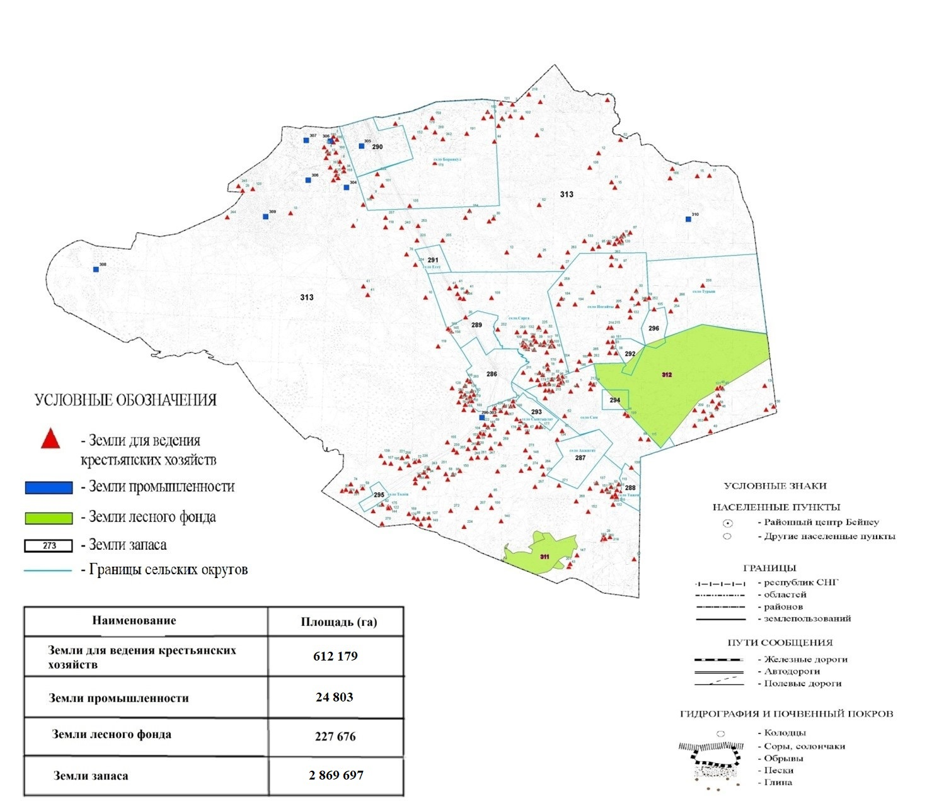

|  |  |
| --- | --- |
|  | Приложение 2 |
|  | к Плану по управлению |
|  | пастбищами и их использованию по |
|  | Бейнеускому району на 2024-2028 годы |

**Схема (карта) с обозначением пастбищ, предназначенных для нужд населения по выпасу сельскохозяйственных животных личного подворья**

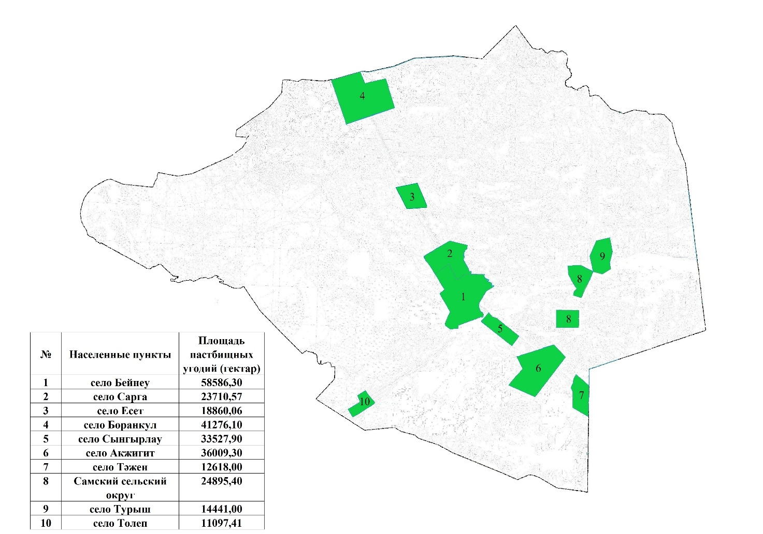

|  |  |
| --- | --- |
|  | Приложение 3 |
|  | к Плану по управлению |
|  | пастбищами и их использованию по |
|  | Бейнеускому району на 2024-2028 годы |

**Схема (карта) с обозначением рекомендуемых схем пастбищеоборотов**

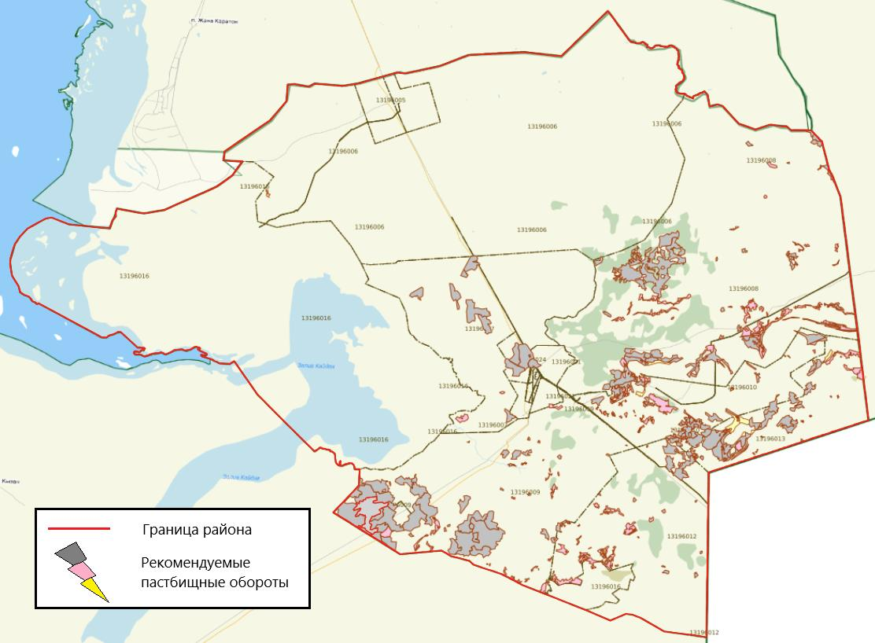

|  |  |
| --- | --- |
|  | Приложение 4 |
|  | к Плану по управлению |
|  | пастбищами и их использованию по |
|  | Бейнеускому району на 2024-2028 годы |

**Схема (карта) с обозначением сервитутов для прогона сельскохозяйственных животных, скотопрогонных трасс и иных объектов пастбищной инфраструктуры, а также скотомогильников (биометрических ям)**

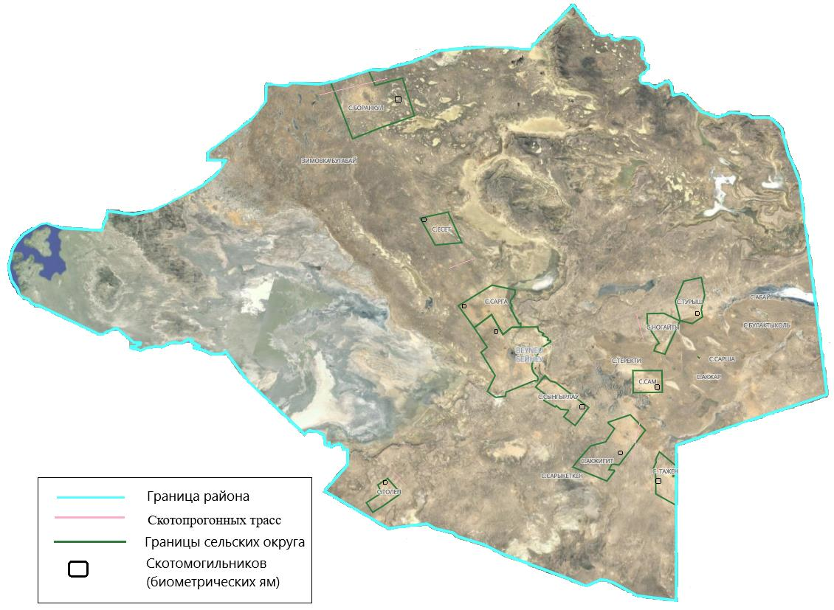

|  |  |
| --- | --- |
|  | Приложение 5 |
|  | к Плану по управлению пастбищами |
|  | и их использованию по |
|  | Бейнеускому району на 2024-2028 годы |

**Схема (карта) с обозначением пастбищ, которые могут быть предоставлены в землепользование пастбищепользователям**

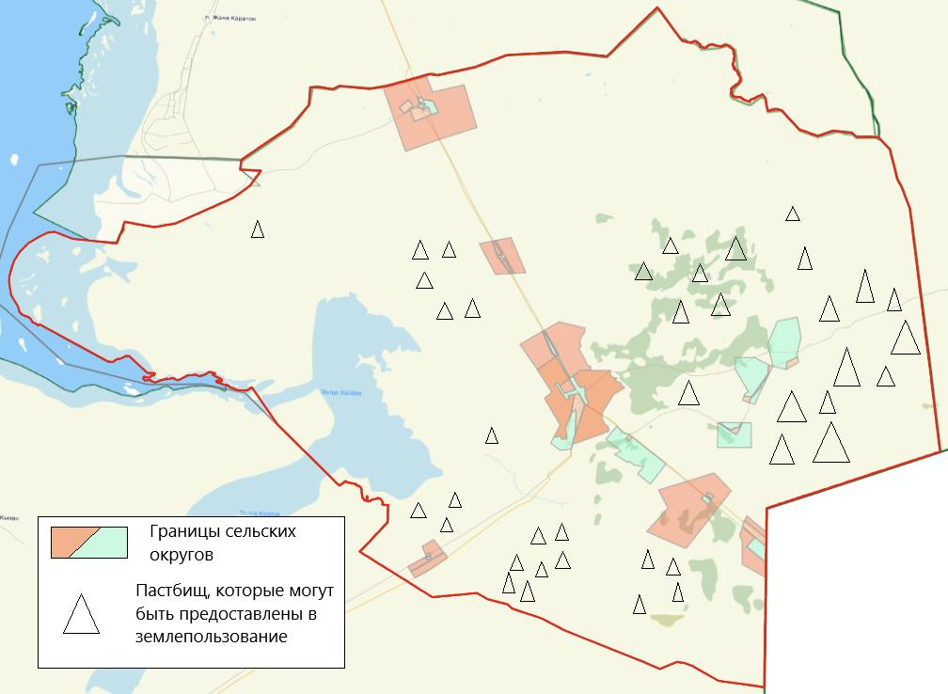

|  |  |
| --- | --- |
|  | Приложение 6 |
|  | к Плану по управлению пастбищами |
|  | и их использованию по |
|  | Бейнеускому району на 2024-2028 годы |

**Схема (карта) с обозначением пастбищ, подлежащих резервированию в целях удовлетворения нужд населения по выпасу сельскохозяйственных животных личного подворья**

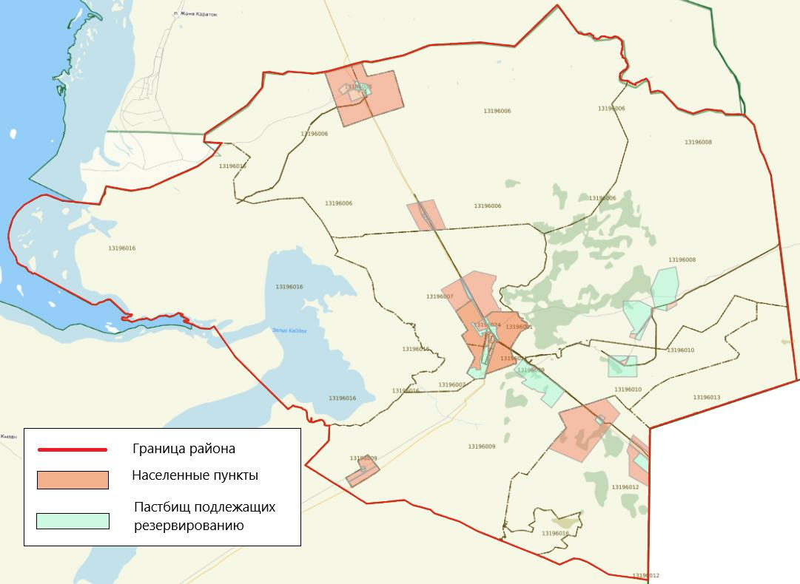

|  |  |
| --- | --- |
|  | Приложение 7 |
|  | к Плану по управлению пастбищами |
|  | и их использованию по |
|  | Бейнеускому району на 2024-2028 годы |

**Схема доступа к водоисточникам (озерам, рекам, прудам, копаням, оросительным или обводнительным каналам, трубчатым или шахтным колодцам), составленная согласно норме потребления воды**

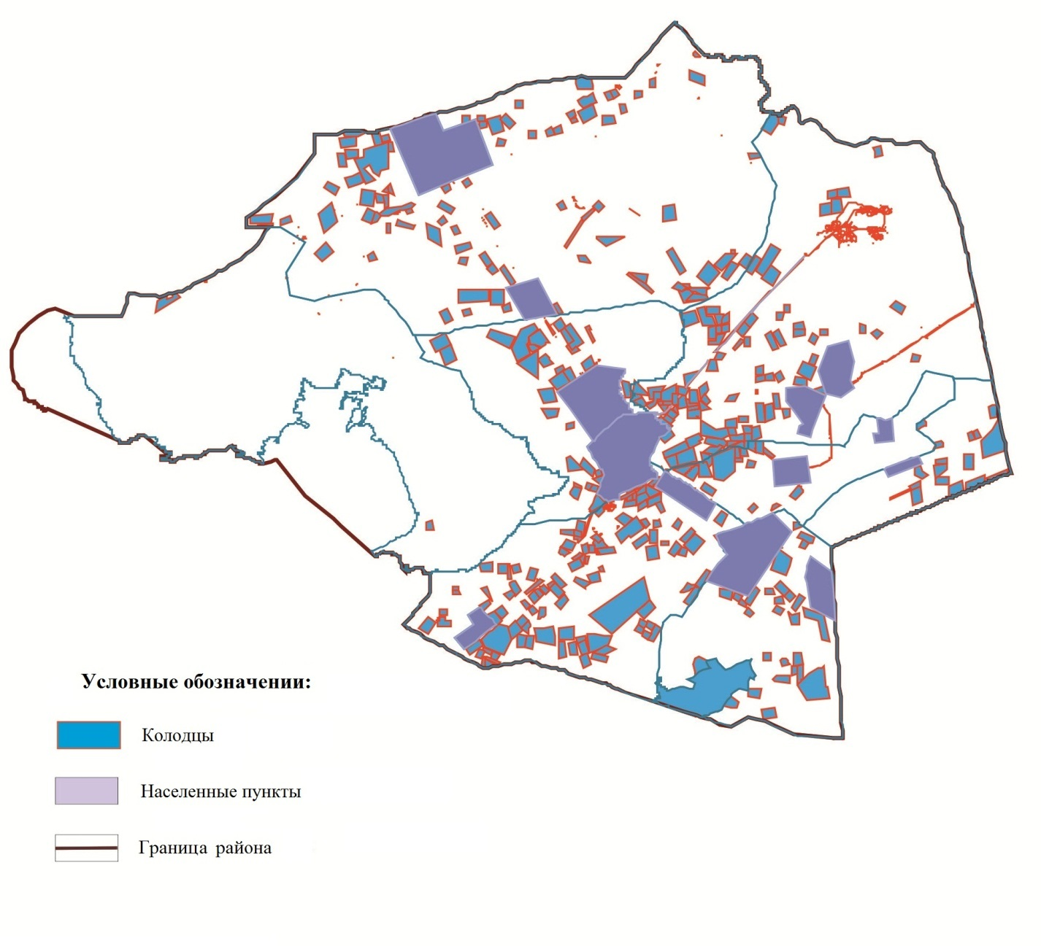

|  |  |
| --- | --- |
|  | Приложение 8 |
|  | к Плану по управлению пастбищами |
|  | и их использованию по |
|  | Бейнеускому району на 2024-2028 годы |

**Схема размещения поголовья сельскохозяйственных животных на отгонных пастбищах**

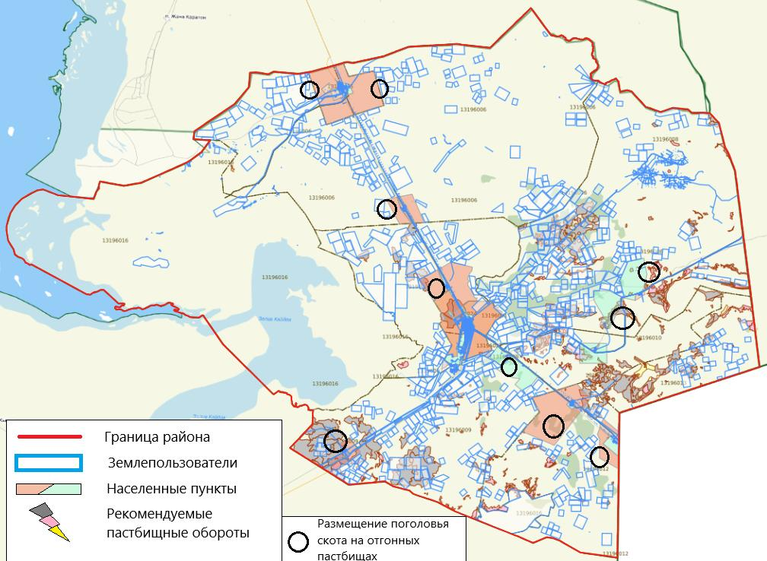

|  |  |
| --- | --- |
|  | Приложение 9 |
|  | к Плану по управлению пастбищами |
|  | и их использованию по |
|  | Бейнеускому району на 2024-2028 годы |

**Проектное распределение (перераспределение) пастбищ между сельскими населенными пунктами, входящими в сельский округ**

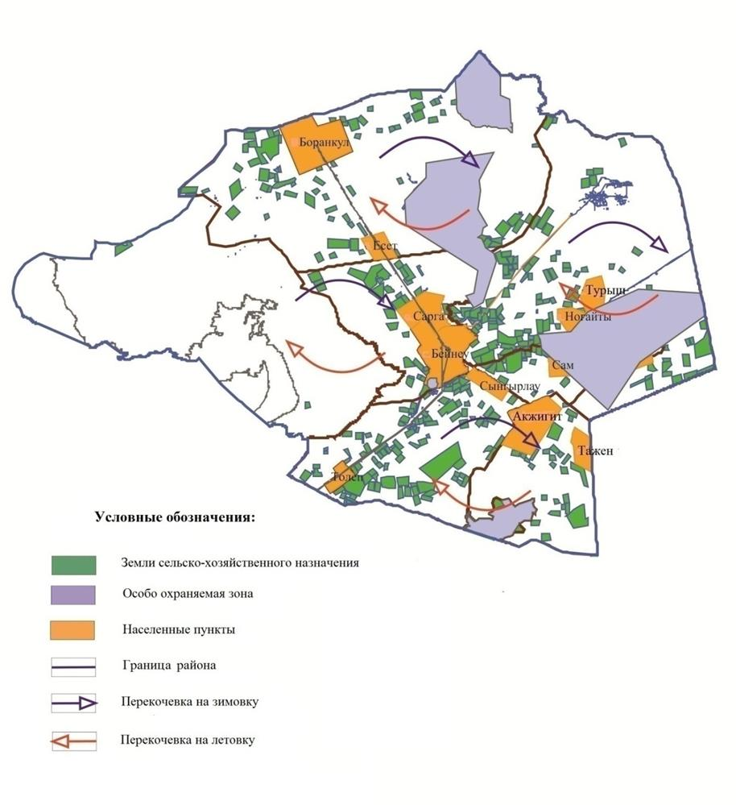

© 2012. РГП на ПХВ «Институт законодательства и правовой информации Республики Казахстан» Министерства юстиции Республики Казахстан